L’INSOSTENIBILE LEGGEREZZA...DELL’ESSERE
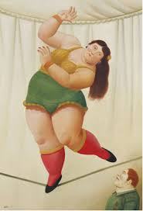

Premessa
Oltre la lipofobia in classe
Quante volte nella quotidianità del gruppo classe abbiamo visto offendere malamente ( e si spera anche inconsapevolmente…) i bambini “grassi”? I modelli imperanti di una società fondata sui consumi più che sulle relazioni “umane” penalizzano e quasi etichettano come diversi i bambini afflitti da un sovrappeso, spesso dovuto non solo e non tanto a cattive abitudini alimentari, ma alla rottura di equilibri e relazioni familiari. Separazioni, divorzi mal gestiti, genitori inconsapevoli che il loro prezioso ruolo prosegua e perduri aldilà delle situazioni contingenti ,concorrono ad enfatizzare alcune problematiche. Il cibo diventa elemento di conforto e consolazione.
Abbiamo, allora, ipotizzato che un percorso alla scoperta delle opere di Fernando Botero potesse ridarci il sorriso, fugare le offese, avvicinarci con ironia a personaggi la cui dilatazione formale non sottrae nulla alla loro bellezza, alla loro simpatia e alla loro leggiadra prestanza!
Demitizzare la “ciccia” attraverso una selezione di opere dell’ironico Maestro, ci ha permesso inoltre di riflettere in cerchio e commentare questa o quella immagine e di avvertire come “artistiche” certe forme- “formose”.
Ancora: abbiamo scelto di sottendere al percorso boteriano, quello “classico” a cui lo stesso attinge, ottenendo così almeno due obiettivi di apprendimento: la conoscenza delle opere che fungono da ispirazione e il loro confronto con la versione ironica. Insomma. Occorre imparare da subito che esistono tante forme. Tante modi di vedere, diversi punti di vista. Non solo: tutto dipende da come osservi il mondo…
Come si vede, ancora una volta, l’educazione al patrimonio culturale ci porta a lavorare e ad educare quasi del tutto spontaneamente alla diversità, alla molteplicità, in una parola: all’inclusione.

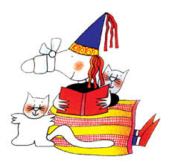Nell’agenda di programmazione
Educazione all’affettività
La percezione del sé
La percezione degli altri
Il gruppo e il singolo
Il rispetto degli altri comunque essi appaiono e si rappresentino
La rappresentazione positiva di sé stessi

Arte e Immagine
Un artista contemporaneo: Fernando Botero
Il punto di vista di Fernando Botero
La dilatazione delle forme
L’ironia dell’occhio e del pennello

La selezione delle opere
Come si diceva, abbiamo scelto le opere di seguito visionabili ripercorrendo l’idea boteriana di rimaneggiare il patrimonio “classico” storico artistico. Ecco quindi le immagini selezionate

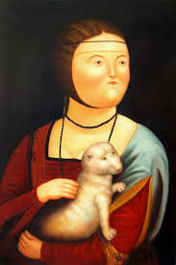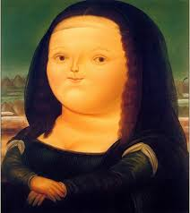

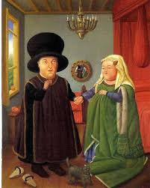

Si tratta, nell’ordine della “ Dama con l’ermellino”, della “Gioconda” dei “ Coniugi Arnolfini”. La prima che consigliamo di presentare è “ La Gioconda”. La sua natura di vera e propria “icona” scatena in tutti i bambini una grande ilarità! In effetti questo laboratorio ha strappato ai piccoli fruitori più di un sorriso. E sul tema del sorriso molto e molto ci sarebbe da dire, vista “ L’agenda” di impegni di molti dei nostri alunni…
Ma torniamo al gioco che continua così…

La comparazione

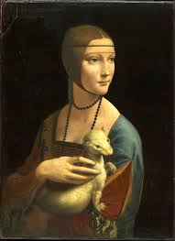

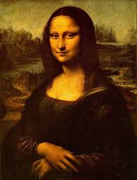

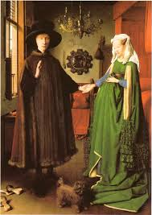

Molti gli spunti che si possono intraprendere:
la ricerca del nome degli autori degli “originali”
l’osservazione attenta dei particolari
la ricerca di elementi di continuità e di rottura

Non vi nascondiamo che spesso i bambini affermano di trovare più accattivante la Gioconda di Botero che quella di Leonardo. Una spiegazione c’è: la “rotondità” infantilizza le forme a cui viene applicata, come ben sanno ad esempio gli ideatori di autovetture o di involucri per merci dedicate a particolari settori ( ad esempio cosmetici per donne)…

In agenda di programmazione
Leonardo da Vinci ( cenni biografici)
Jan Van Eyck ( cenni biografici)

La rielaborazione
Il percorso laboratoriale prevede sempre una rielaborazione di gruppo o individuale. Rielaborare significa, infatti, fare propri gli apprendimenti, trasformarli, personalizzarli, interiorizzarli.
Io ho proposto un gioco: fare l’autoritratto alla maniera di Botero.
Risultato strepitoso: all’improvviso eravamo tutti “cicciottelli”… a voi comprendere l’antifona…
Ed ora, come sempre: buon lavoro!

